Conclusion

Le travail présenté dans ce mémoire concerne la conception et le développement d’une application pour la gestion du parc informatique et le centre de maintenance de la société GCT « Groupe Chimique Tunisien».
La partie théorique de ce projet nous a permis d’approfondir les concepts de base des outils utilisés pour le développement de prototypes, notamment ceux du langage UML pour la modélisation.
Le volet pratique, nous a été profitable car il nous a permis d’utiliser et de maîtriser ORACLE comme système de gestion de base de données avec le langage de programmation ORACLE FORMS & REPORTS, pour la réalisation.
En effet, notre application permet d’offrir aux utilisateurs un outil d’aide à la gestion du parc informatique et à la gestion de Help Desk puisque la tenue de ces deux dernières gestions nécessite un grand effort et beaucoup de précision et offre également aux responsables de ce parc un outil d’aide à la prise de décision. Notre application propose également des interfaces conviviales et ergonomiques, avec une qualité de service satisfaisante en termes de rapidité, fiabilité et accès rapides aux informations.
Ce mémoire nous a donné l’occasion de connaître les différents niveaux de difficultés rencontrées au niveau de l’opération de Help Desk dans le domaine de gestion de maintenance ce qui peut donner lieu à la définition de façon plus performante d’autres projets tels que la gestion Help Desk on exploitant en mode Intranet / Internet sur les principaux serveurs web du marché (IIS, Apache …).
Nous espérons, en fin, que nous avons été au niveau de la tâche qui nous a été confiée et que nous avons fait bénéficier la société (GCT) de présente application.

Bibliographie

- Cours Mr. BOUAZIZ Rafik «Méthodologie de conception du système d'information» 2008
- Cours Mr. Rached ELLOUZE «Techniques et outils d'analyse» 2007
- Cours Mme HADDAR Nahla «Conception orientée objet du système d'information» 2009
- Cours Mr. Pascal ROQUES « UML par la Pratique », Etude de cas et exercices corrigés.
- Cours Mr. Robert Ogor « Modélisation avec UML » Mai 2003
- Cours Mr. Laurent Audibert de l’institut universitaire de technologie de Villetaneuse « UML 2.0 »
- Cours Mr J.Steffe – ENITA (Ecole Nationale des Ingénieurs des Travaux Agricoles de Bordeaux) de Bordeaux 17 « UML13 – janvier 2003 »

Glossaire

- Acteur: Un acteur représente un ensemble cohérent de rôles joués par des entités externes (utilisateurs humains dispositifs matériels ou autre système) qui interagissent directement avec le système étudié.

- Acteur Métier : Acteur stéréotypé qui représente une entité externe à l’entreprise (dans le cadre de la modélisation).

- Association: Une association est une relation entre classificateurs (classes, cas d’utilisation, etc.) qui décrit un ensemble de liens .Utilisée pour relier acteurs et cas d’utilisation dans le diagramme de cas d’utilisation.

- Classes: Description abstraite d’un ensemble d’objets : réalisation d’un type.

- Diagramme de cas d’utilisation: Un diagramme de cas d’utilisation (« use case ») représente un ensemble de séquences d’actions qui sont réalisés par le système et qui produisent un résultat observable intéressant pour un acteur particulier.

- Diagramme de classe: le diagramme de classes est le point central dans un développement orienté objet. En analyse, il a pour objectif de décrire la structure des entités manipulées par les utilisateurs .En conception, le diagramme de classes représente la structure d’un code orienté objet ou, à un niveau de détail plus important, les modules du langage de développement.

- Diagramme de composant: Les diagrammes de composants montrent un ensemble de composants et leurs relations, ils traduisent l’aspect implémentation en proposant une structure en composants et paquetages.

- Diagramme de déploiement: Les diagrammes de déploiement montrent la disposition physique des différents matériels qui entre dans la composition du système et la répartition des composants sur ce matériel.

- Diagramme d'état: le diagramme d’états / Transitions (DET) d’une classe est une description des évolutions possibles et une description des changements d’états d’un objet en réponse aux interactions avec d’autre objet/composants ou avec des acteurs.

- Diagramme de séquence : C’est un digramme d’interactions, les objets communiquent en s’envoyant des messages qui invoquent des opérations sur les objets_recepteurs de ses messages. Ainsi, il est possible de suivre visuellement les interactions dynamiques entre objets, et les traitements réalisés par chacun.

- Modèle de contexte : Modèle de contexte (MC) est un diagramme de flux de niveau 0 .Il détermine le domaine de l’étude et ses échanges avec l’environnement. Le domaine de l’étude est considéré alors comme un seul acteur interne.

- Modèle de flux conceptuel: Le modèle des flux conceptuel (MFC) propose un affinement successif des activités, à travers la définition d’un certain nombre d’un certain nombre de niveaux de diagrammes de flux. Il décrit les informations échangées dans le cadre d'une circulation organisée d'informations entre les différents partenaires sans qu'il y ait une transformation de ces informations. Le passage d’un modèle de niveau i à un modèle de niveau i+1 se réalise par la décomposition d’activités du niveau i. On peut se limiter à chaque fois à un sous ensemble d’activités ou même une seule activité.

- Modèle logique : le modèle logique permet de décrire les structures permanentes des classes dans un formalisme compatible avec les implémentations physiques dans un ou plusieurs systèmes de gestion de base de données.

- Modélisation du métier: C'est la modélisation des processus, des ressources et de l’organisation d’une entreprise.

- Paquetage: un paquetage est mécanisme général de regroupement d’éléments en UML qui peut être utilisé par exemple pour regrouper des cas utilisations , ou des classes et des associations.

- Processus métier : Processus métier est un cas d’utilisation stéréotype qui permet de représenter un processus d’entreprise (dans le cadre de modélisation du métier).

- Scénario : Une succession particulière d’enchaînements, qui s’exécute du début à la fin du cas d’utilisation .On distingue classiquement le scénario nominal, les scénarios alternatifs et ceux d’erreurs.

Annexe1

- Cours Mr J.STEFFE – ENITA de Bordeaux
« UML13 – janvier 2003 »

1. Cadre d’utilisation d’UML
UML n'est pas une méthode ou un processus
Si l'on parle de méthode objet pour UML, c'est par abus de langage.
Ce constat vaut aussi pour OMT ou d'autres techniques / langages de modélisation.
Une méthode propose aussi un processus, qui régit notamment l'enchaînement des activités de production d'une entreprise. Or, UML a été pensé pour permettre de modéliser les activités de l'entreprise, pas pour les régir.
Des méthodes orientées objet les plus connues, seules les méthodes OOSE et BOOCH incluent cet aspect « processus » de manière explicite et formelle. Ces 2 auteurs se sont d’ailleurs toujours démarqués des autres sur ce point.
Par leur nature, les processus doivent être adaptés aux organisations, à leurs domaines d’activité, à leur culture …
De ce fait, ni la normalisation ni la standardisation d’un processus de développement logiciel ne peut faire l’objet d’un consensus international suffisant pour aboutir à un standard acceptable et utilisable.
UML est un langage de modélisation
UML est un langage de modélisation au sens de la théorie des langages. Il contient de ce fait les éléments constitutifs de tout langage, à savoir : des concepts, une syntaxe et une sémantique. De plus, UML a choisi une notation supplémentaire : il s’agit d’une forme visuelle fondée sur des diagrammes. Si l’unification d’une notation est secondaire par rapports aux éléments constituant le langage, elle reste cependant primordiale pour la communication et la compréhension.
UML décrit un méta modèle
UML est fondé sur un méta modèle, qui définit :
- les éléments de modélisation (les concepts manipulés par le langage),
- la sémantique de ces éléments (leur définition et le sens de leur utilisation).
Un méta modèle est une description très formelle de tous les concepts d'un langage. Il limite les ambiguïtés et encourage la construction d'outils.
Le méta modèle d'UML permet de classer les concepts du langage (selon leur niveau d'abstraction ou domaine d'application) et expose sa structure.
UML propose aussi une notation, qui permet de représenter graphiquement les éléments de modélisation du métamodèle. Cette notation graphique est le support du langage UML.
UML offre :
- différentes vues (perspectives) complémentaires d'un système, qui guident l'utilisation du concept objets
- plusieurs niveaux d'abstraction, qui permettent de mieux contrôler la complexité dans l'expression des solutions objets.
UML est un support de communication
- Sa notation graphique permet d'exprimer visuellement une solution objet.
- L'aspect formel de sa notation limite les ambiguïtés et les incompréhensions.
- Son aspect visuel facilite la comparaison et l'évaluation de solutions.
- Son indépendance (par rapport aux langages d'implémentation, domaine d'application, processus...) en font un langage universel.
1.1. Points forts d’UML
UML est un langage formel et normalisé
Il permet ainsi :
- un gain de précision
- un gage de stabilité
- l'utilisation d'outils
UML est un support de communication performant
Il cadre l'analyse et facilite la compréhension de représentations abstraites complexes. Son caractère polyvalent et sa souplesse en font un langage universel.
1.2. Points faibles d’UML
La mise en pratique d'UML nécessite un apprentissage et passe par une période d'adaptation :
Même si l'Espéranto est une utopie, la nécessité de s'accorder sur des modes d'expression communs est vitale en informatique. UML n’est pas à l'origine des concepts objets, mais en constitue une étape majeure, car il unifie les différentes approches et en donne une définition plus formelle.
Le processus (non couvert par UML) est une autre clé de la réussite d'un projet :
L'intégration d'UML dans un processus n'est pas triviale et améliorer un processus est un tâche complexe et longue.

Conclusion générale :
Les principes de base de MERISE sont ses points forts. MERISE permet de modéliser le métier de l’entreprise indépendamment des techniques, aux niveaux conceptuel et organisationnel. Le système informatique est un sous-ensemble du système d’information. Les modèles en nombre limité (6) sont progressivement élaborés et enrichis, et constituent des supports de communication et de participation pour les utilisateurs.
UML présente des caractéristiques voisines. Les modèles basés sur un nombre déterminé de diagrammes en fonction de la vue sont progressivement enrichis. Mais UML reste incontournable si l’entreprise veut utiliser les techniques objet.
Ainsi, même s’il existe des points de convergence, le passage de MERISE à UML n’est pas uniquement d’ordre syntaxique.

- Cours Mr. Laurent Audibert de l’institut universitaire de technologie de Villetaneuse « UML 2.0 »

Chaîne complète de la démarche de modélisation du besoin jusqu’au code avec UML

Figure A

Diagramme de classes de conception

L’objectif de cette étape est de produire le diagramme de classes qui servira pour l’implémentation (figure A). Une première ébauche du diagramme de classes de conception a déjà été élaborée en parallèle du diagramme d’interaction (section 9.4.1). Il faut maintenant le compléter en précisant les opérations privées des différentes classes. Il faut prendre en comptes les choix techniques, comme le choix du langage de programmation, le choix des différentes librairies utilisées (notamment pour l’implémentation de l’interface graphique), etc.
Pour une classe, le couplage est la mesure de la quantité d’autres classes auxquelles elle est connectée par des associations, des relations de dépendances, etc. Durant toute l’élaboration du diagramme de classes de conception, il faut veiller à conserver un couplage faible pour obtenir une application plus évolutive et plus facile à maintenir. L’utilisation du design patterns est fortement conseillée lors de l’élaboration du diagramme de classes de conception.
Pour le passage à l’implémentation, référez vous à la section 9.5. Parfois, les classes du type entités ont intérêt à être implémentées dans une base de données relationnelle (cf. section 9.5.2).

Phase d’implémentation

- Implémentation en Java

Classe
Parfois, la génération automatique de code produit, pour chaque classe, un constructeur et une méthode finalise comme ci-dessous. Rappelons que cette méthode est invoquée par le ramasse miettes lorsque celui-ci constate que l’objet n’est plus référencé. Pour des raisons de simplification, nous ne ferons plus figurer ces opérations dans les sections suivantes.
public class A {
public A() {
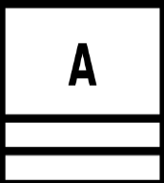
...
}
Protected void finalize () throws Throwable {
super.finalize();
...
}
}

Classe avec attributs et opérations :

public class A {
public String a1;
package String a2;
protected String a3;
private String a4;
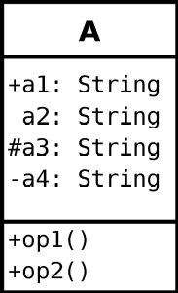
public void op1() {
...
}
public void op2() {
...
}
}

Classe abstraite:
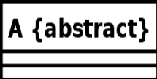

public abstract class A {
...
}

Interface:
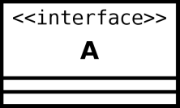
Public interface A {
...
}

Heritage simple:
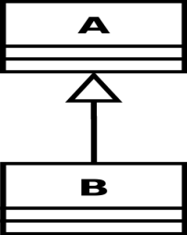

public class A {
...
}
public class B extends A {
...
}

Réalisation d’une interface par une classe :
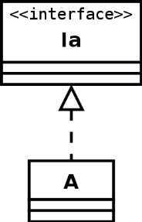

public interface Ia {
...
}
public class A implements Ia {
...
}

Association bidirectionnelle 1 vers 1 :

public class A {
private B rb;
public void addB( B b ) {
if( b != null ){
if ( b.getA() != null )
{ // si b est déjà connecté à un autre A
b.getA().setB(null); // cet autre A doit se déconnecter
} this.setB( b );
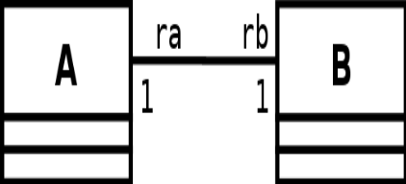
b.setA( this );
} public B getB() { return( rb ); }
public void setB( B b ) { this.rb=b; } }
public class B { private A ra;
public void addA ( A a ) {
if( a != null ) { if (a.getB () != null)
{ // si a est déjà connecté à un autre B
a.getB().setA( null ); // cet autre B doit se déconnecter }
this.setA( a );
a.setB( this ); } }
Public void seta (A a) { this.ra=a; }
Public A getA () { return(ra); } }

Association unidirectionnelle 1 vers 1 :
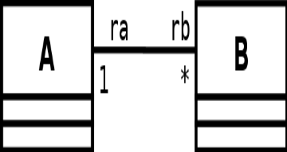
public class A {
private B rb;
public void addB( B b )
{ if( b != null )
{ this.setB( b ); }
public void setB( B b ) { this.rb=b; } }
public class B {
... // La classe B ne connaît pas l’existence de la classe A }

Association bidirectionnelle 1 vers plusieurs :

public class A {
private ArrayList <B> rb;
public A() { rb = new ArrayList<B>(); }
public void addB( B b ) {
if( !rb.contains( b ) ) {
b.setA( this );
rb.add( b );
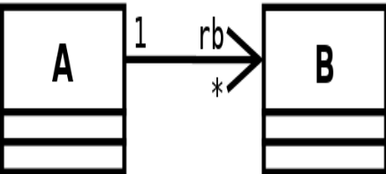
}
}
public ArrayList <B> getRB() { return(rb); }
}
public class B {
private A ra;
public void addA( A a ) {
if( a != null ) {
if( !a.getArray().contains( this ) ) {
this.setA( a );
ra.getRB().add( this );
} } }
public void setA(A a) { this.ra=a; }
}

Association unidirectionnelle 1 vers plusieurs :

public class A {
private ArrayList <B> rb;
public A() { rb = new ArrayList<B>(); }
public void addB(B b){
if( !rb.contains( b ) ) {
rb.add(b);
}
}
}
public class B {
... // B ne connaît pas l’existence de A
}
Association 1 vers N :
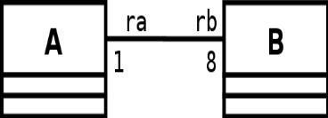
Dans ce cas, il faut utiliser un tableau plutôt qu’un vecteur.
La dimension du tableau étant données par la cardinalité de
la terminaison d’association.

Agrégations :
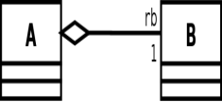

Les agrégations s’implémentent comme les associations.

Composition :
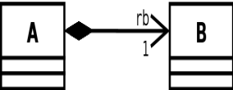

Une composition peut s’implémenter comme une association
unidirectionnelle.

2. Implémentation en SQL

Introduction

Il est possible de traduire un diagramme de classe en modèle relationnel. Bien entendu, les méthodes des classes ne sont pas traduites. Aujourd’hui, lors de la conception de base de données, il devient de plus en plus courant d’utiliser la modélisation UML plutôt que le traditionnel modèle entités-associations.
Ce pendant, à moins d’avoir respecté une méthodologie adaptée, la correspondance entre le modèle objet et le modèle relationnel n’est pas une tâche facile. En effet, elle ne peut que rarement être complète puisque l’expressivité d’un diagramme de classes est bien plus grande que celle d’un schéma relationnel. Par exemple, comment représenter dans un schéma relationnel des notions comme la navigabilité ou la composition ? Toutefois, de nombreux AGL (Atelier de Génie Logiciel) comportent maintenant des fonctionnalités de traduction en SQL qui peuvent aider le développeur dans cette tâche.

Classe avec attributs :
Chaque classe devient une relation. Les attributs de la classe deviennent des attributs de la relation. Si la classe possède un identifiant, il devient la clé primaire de la relation, sinon, il faut ajouter une clé primaire arbitraire.
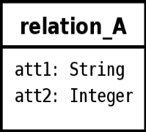
create table relation_A (
num_relation_A integer primary key,
att1 text,
att2 integer);

Association 1 vers 1 :

Pour représenter une association 1 vers 1 entre deux relations, la clé primaire de l’une des relations doit figurer comme clé étrangère dans l’autre relation.

Create table relation_A (
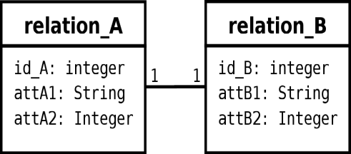
id_A integer primary key,
attA1 text,
attA2 integer);
Create table relation_B (
id_B integer primary key,
num_A integer references relation_A,
attB1 text,
attB2 integer);

Association 1 vers plusieurs :

Pour représenter une association 1 vers plusieurs, on procède comme pour une association 1 vers 1, excepté que c’est forcément la relation du côté plusieurs qui reçoit comme clé étrangère la clé primaire de la relation du côté 1.
Create table relation_A (
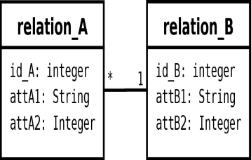
id_A integer primary key,
num_B integer references relation_B,
attA1 text,
attA2 integer);
Create table relation_B (
id_B integer primary key,
attB1 text,
attB2 integer);

Association plusieurs vers plusieurs :

Pour représenter une association du type plusieurs vers plusieurs, il faut introduire une nouvelle relation dont les attributs sont les clés primaires des relations en association et dont la clé primaire est la concaténation de ces deux attributs.
Create table relation_A (
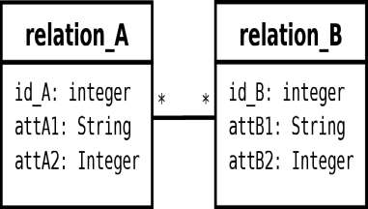
id_A integer primary key,
attA1 text,
attA2 integer);
create table relation_B (
id_B integer primary key,
attB1 text,
attB2 integer);
create table relation_A_B (
num_A integer references relation_A,
num_B integer references relation_B,
primary key (num_A, num_B));

Classe-association plusieurs vers plusieurs :

Le cas est proche de celui d’une association plusieurs vers plusieurs, les attributs de la Classe-association étant ajoutés à la troisième relation qui représente, cette fois ci, la Classe-association elle même.
Create table relation_A (
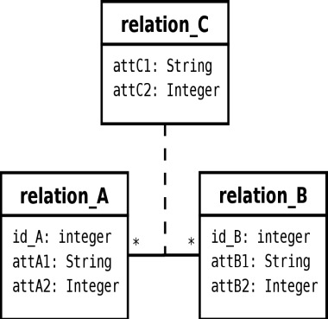
id_A integer primary key,
attA1 text,
attA2 integer);
create table relation_B (
id_B integer primary key,
attB1 text,
attB2 integer);
create table relation_C (
num_A integer references relation_A,
num_B integer references relation_B,
attC1 text,
attC2 integer,
primary key (num_A, num_B));

Héritage :

Les relations correspondant aux sous-classes ont comme clé étrangère et primaire la clé de la relation correspondant à la classe parente. Un attribut type est ajouté dans la relation correspondant à la classe parente. Cet attribut permet de savoir si les informations d’un tuple de la relation correspondant à la classe parente peuvent être complétées par un tuple de l’une des relations correspondant à une sous classe, et, le cas échéant, de quelle relation il s’agit. Ainsi, dans cette solution, un objet peut avoir ses attributs répartis dans plusieurs relations. Il faut donc opérer des jointures pour reconstituer un objet.
L’attribut type de la relation correspondant à la classe parente doit indiquer quelles jointures faire.
Create table relation_C (
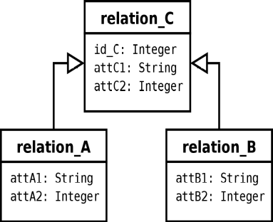
id_C integer primary key,
attC1 text,
attC2 integer,
type text);
create table relation_A (
id_A references relation_C,
attA1 text,
attA2 integer,
primary key (id_A));
create table relation_B (
id_B references relation_C,
attB1 text,
attB2 integer,
primary key (id_B));

Une alternative à cette représentation est de ne créer qu’une seule table par arborescence d’héritage. Cette table doit contenir tous les attributs de toutes les classes de l’arborescence plus l’attribut type dont nous avons parlé ci-dessus. L’inconvénient de cette solution est qu’elle implique que les tuples contiennent de nombreuses valeurs nulles.
Create table relation_ABC (
id_C integer primary key,
attC1 text,
attC2 integer,
attA1 text,
attA2 integer,
attB1 text,
attB2 integer,
type text);

Annexe2

Liste des figures

Figure 1 | Organigramme du répartement informatique de la société Groupe chimique tunisienne
Figure 2 | Organigramme du département informatique de Sfax
Figure 3 | Modèle de contexte
Figure 3.1 | Modèle de flux conceptuel niveau1
Figure 3.1.1 | Modèle de flux conceptuel niveau 2 du package 1
Figure 3.1.2 | Modèle de flux conceptuel niveau 2 du package 2
Figure 3.1.3 | Modèle de flux conceptuel niveau 2 du package 3
Figure 3.1.4 | Modèle de flux conceptuel niveau 2 du package 4
Figure 3.1.5 | Modèle de flux conceptuel niveau 2 du package 5
Figure 3.1.6 | Modèle de flux conceptuel niveau 2 du package 6
Figure 4 | cas d'utilisation métier de gestion de parc informatique et Help Desk
Figure 5 | Modèle de contexte de la gestion de parc de matériel informatique et Help Desk
Figure 6 | Découpage en paquetages la gestion du parc informatique et Help Desk
Figure 7 | Cas d’utilisation de gestion de sécurité
Figure 8 | Cas d’utilisation de gestion de nomenclature
Figure 9 | Cas d'utilisation du package Gestion des affectations
Figure 10 | Cas d'utilisation du package Gestion des maintenances
Figure 11 | Cas d'utilisation du package Gestion de Help Desk
Figure 12 | Classes participantes du package gestion de Sécurité
Figure 13 | Classes participantes du package gestion de Nomenclature
Figure 14 | Classes participantes du package gestion d’affectation
Figure 15 | Classes participantes du package gestion de maintenance
Figure 16 | Classes participantes du package gestion de Help Desk
Figure 17 | Diagramme de classe
Figure 18 | Diagramme de séquence d'identification au système " S'identifier"
Figure 19 | Diagramme de séquence de l'ajout d'un Help Desk
Figure 20 | Diagramme de séquence de la modification d'un Help Desk
Figure 21 | Diagramme de séquence de la consultation d'un Help Desk
Figure 22 | Diagramme de séquence de la suppression d'un Help Desk
Figure 23 | Diagramme de séquence de l'ajout d'un fournisseur
Figure 24 | Diagramme de séquence de la modification d'un fournisseur
Figure 25 | Diagramme de séquence de la consultation d'un fournisseur
Figure 26 | Diagramme de séquence de la suppression d'un fournisseur
Figure 27 | Diagramme de séquence de l'ajout d'un matériel
Figure 28 | Diagramme de séquence de la modification d'un matériel
Figure 29 | Diagramme de séquence de la consultation d'un matériel
Figure 30 | Diagramme de séquence de la suppression d'un matériel
Figure 31 | Diagramme d'état de l'objet matériel
Figure 32 | Diagramme d'état de l'objet bon de réception matériel en panne
Figure 33 | Diagramme d'état de l'objet Bon de retour
Figure 34 | Diagramme d'état de l'objet Help Desk
Figure 35 | Diagramme d'état de l'objet Demande de matériel
Figure 36 | Diagramme de déploiement
Figure 37 | Diagramme de composant
Figure A | Chaîne complète de la démarche de modélisation du besoin jusqu’au code avec UML

